**Flux integrare eFactura-ERP-SIUI**

1. Furnizorul transmite raportarea in SIUI

* Sunt raportari in care vine factura: de ex. dispozitive medicale, farmacii, pns – cereri justificative
* Pentru dispozitive medicale: Furnizorul trimite raportarea pe care vor avea un numar si data factura (acestea folosesc DOAR pentru ca in desktop se pot trimite mai multe raportari de la acelasi furnizor si sa se grupeze dispozitivele care intra in raportare pe baza de aceste nr/data factura, dar care de fapt e pur informativ)

1. Utilizator CAS SIUI valideaza raportarea si genereaza decontul
2. Furnizorul poate afla valoarea decontata

* fie prin import online in aplicatia locala
* fie de la CAS.
* 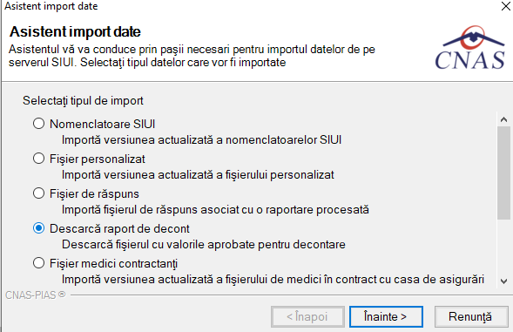

1. Furnizorul adauga factura proforma (electronica) in aplicatia locala cu o serie, numar si o data plus valoarea rezultata din decont.

**Observatie: numarul, seria si data facturii NU trebuie sa coincida cu ce sa va trimite in eFactura, dar VALOARE DECONTATA TREBUIE SA FIE ACEEASI SI SA FIE CEA VALIDATA DE SIUI**

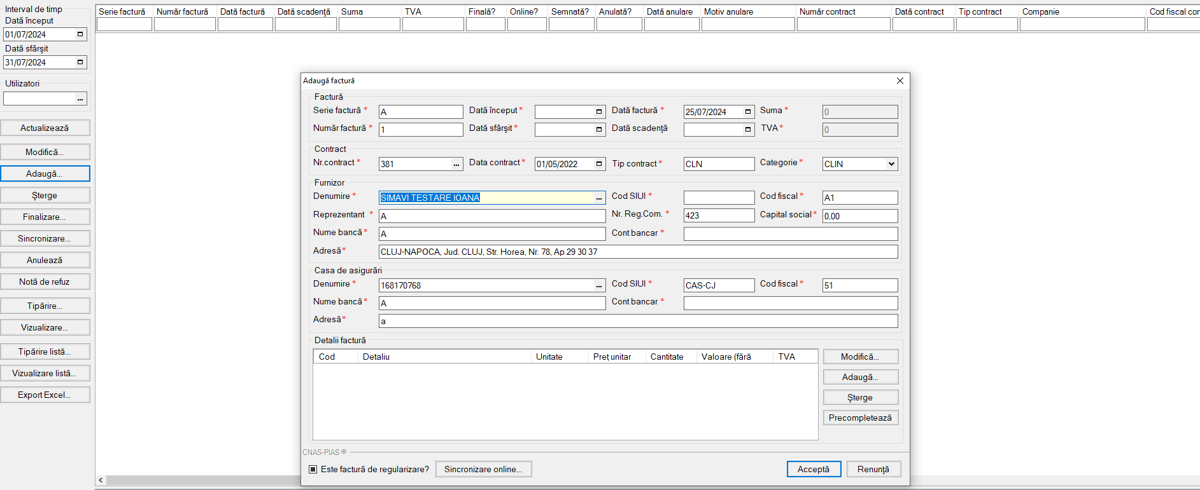

1. Furnizorul finalizeaza factura proforma (electronica) in aplicatia locala cu ajutorul butonului  si o trimite in SIUI (online sau offline). La procesarea facturii proforma SIUI cauta daca exista deja o factura SIUI in starea ‘In asteptare’ si o leaga de aceasta. Cautarea se face dupa urmatoarele criterii:
   1. aceeasi casa
   2. acelasi furnizor
   3. aceeasi data
   4. numarul facturii SIUI este egal cu:
      1. numarul facturii proforme SAU
      2. seria facturii proforme + numarul facturii proforme SAU
      3. seria facturii proforma + SPATIU + numarul facturii proforme
2. Furnizorul va importa in desktop ID_SIUI_FACT (folosit pentu trimiterea in BT13 de la eFactura)

Import informatii IDeFactura desktop SIUI

Dupa validarea facturii la CAS, medicul acceseaza meniul **Facturi electronice** din aplicatia desktop SIUI.

Selecteaza factura transmisa la CAS si apasa butonul **IDeFactura**.

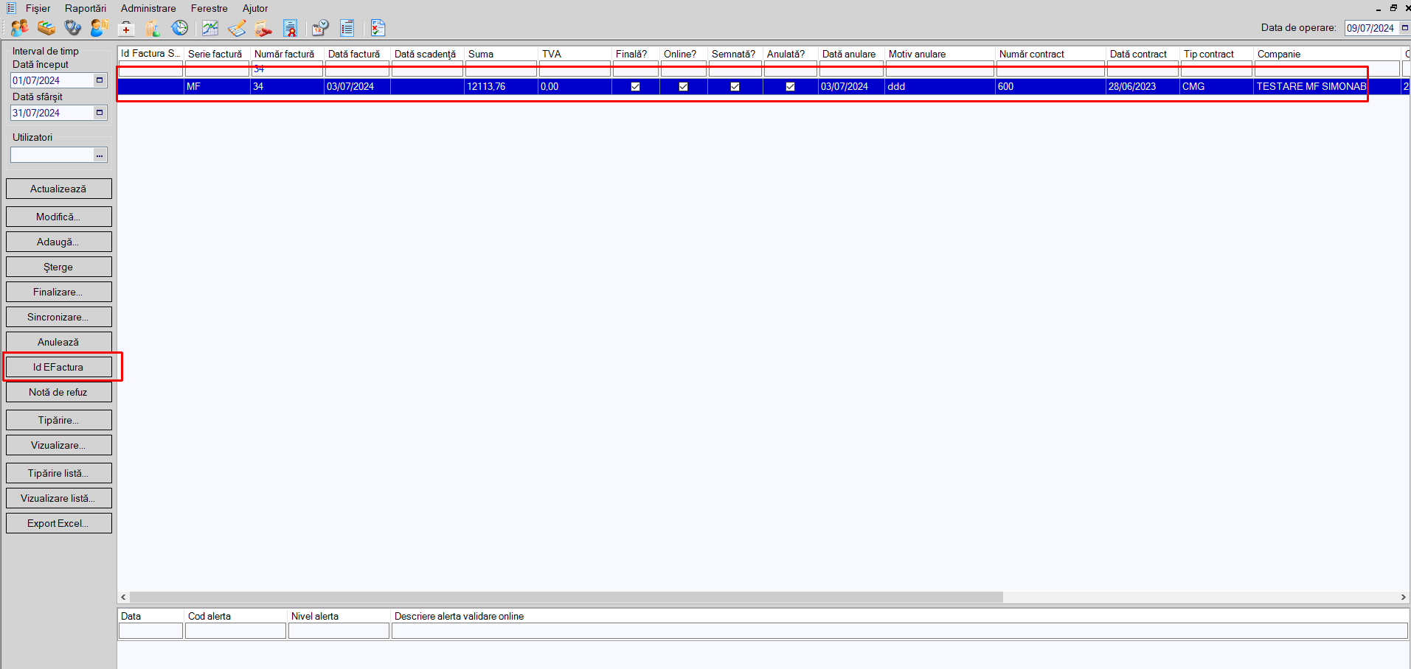

Aplicatia deschide fereastra **Sincronizare factura electronica cu eFactura**

Utilizatorul apasa butonul **Inainte**.

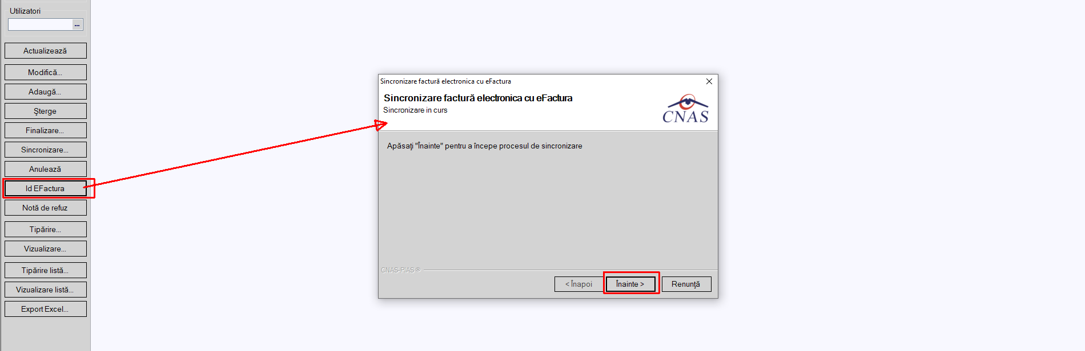

Daca factura SIUI a fost validata la CAS atunci este afisat mesajul Operatia s-a terminat cu success.

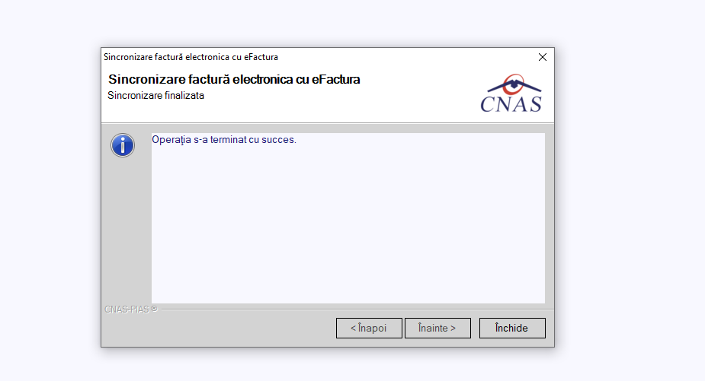

In coloana **Id Factura SIUI** este afisat ID-ul importat anterior

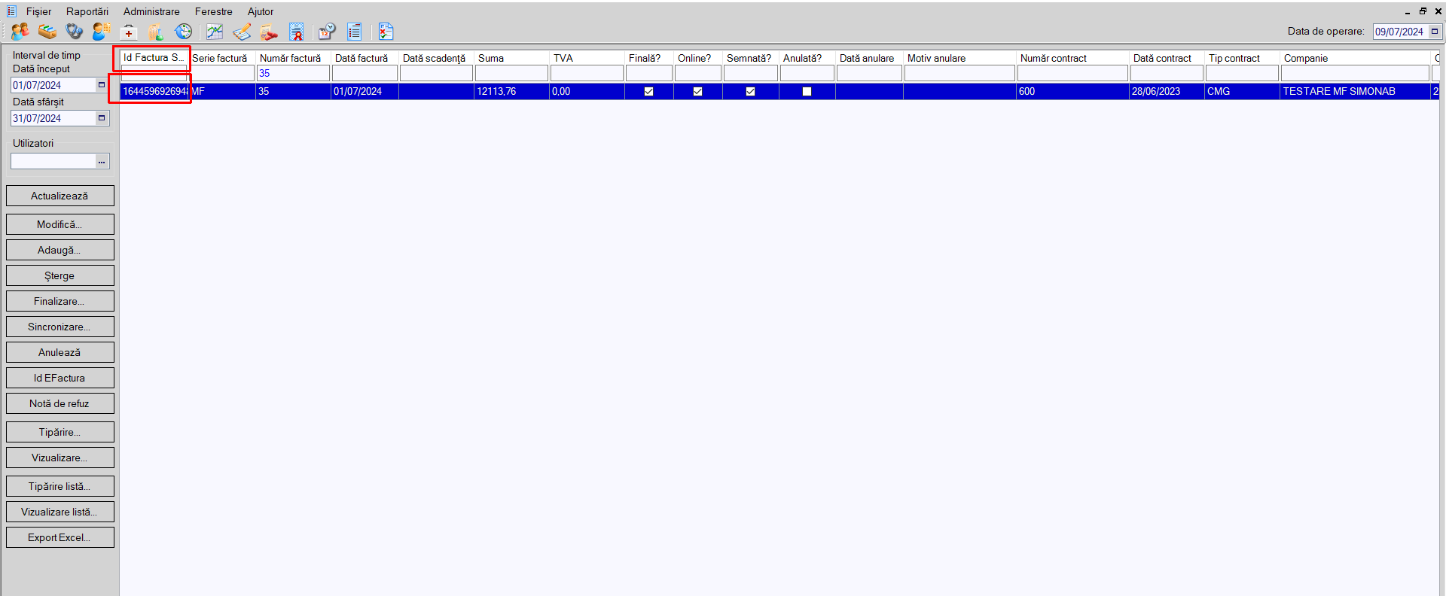

Id-ul poate fi vizualizat si in fereastra de **Modificare factura**.

Ultilizatorul selecteaza factura si apasa **Modifica**.

Numarul afisat in campul **ID Factura SIUI** se va completa in campul BT13 pe factura catre ANAF.

In campul BT11 pe factura catre ANAF se va completa:

* AMB - Ambulanta
* AMB_D - Ambulanta cu dializa
* CLIN - Ambulatoriu clinice
* FARM - Farmacii
* FSD - Furnizor Servicii Dializa
* HC - Ingrijiri la domiciliu
* MD - Dispozitive medicale
* MEDFM - Asistenta medicala primara
* NHP - Furnizori servicii PNS
* PARA - Ambulatoriu paraclinice
* RECA - Recuperare ambulatorii
* RECS - Recuperare sanatorii
* SPT - Spitale
* STOM - Stomatologii

1. Furnizorul va transmite factura fiscala la ANAF cu serie, numar, data si valoare, completand ID_SIUI_FACT in campul BT13 (DOAR ID-ul ex 1334567 recuperat de la CASA, fie transmis de CASA fie recuperate de furnizor prin serviciul web, FARA ALTE DETALII, CARACTERE, ETC) si categorie partener in campul BT11

Valoarea campului BT11 poate fi DOAR UNUL DIN URMATOARELE VALORI DINAINTE DE LINIUTA (exp: AMB, CLIN):

* AMB - Ambulanta
* AMB_D - Ambulanta cu dializa
* CLIN - Ambulatoriu clinice
* FARM - Farmacii
* FSD - Furnizor Servicii Dializa
* HC - Ingrijiri la domiciliu
* MD - Dispozitive medicale
* MEDFM - Asistenta medicala primara
* NHP - Furnizori servicii PNS
* PARA - Ambulatoriu paraclinice
* RECA - Recuperare ambulatorii
* RECS - Recuperare sanatorii
* SPT - Spitale
* STOM – Stomatologii

**ATENTIE:**

1. **Seria, numarul si data facturii SIUI nu este obligatoriu sa fie aceleasi cu cele trimise la eFactura.**
2. **Detaliile de pe Factura SIUI trebuie sa fie identice cu cele decontate ! (atat ca valoare, cod serviciu/dispozitiv, etc)**